Høringssvar til Syddjurs Kommunes budget 2027 fra DLF Kreds 134

I Djurs Lærerforening Kreds 134 har vi valgt at give en samlet kommentar for disse nedenstående to forslag fra Omstillingskataloget, da det i høj grad er den samme elevgruppe, der vil blive berørt, hvis forslagene bliver realiseret. Og det med forringede vilkår til følge for medarbejdernes muligheder for at varetage kerneopgaven.

Reduktion i PPR samt Omlægning af specialpædagogisk konsulentstøtte til folkeskolerne
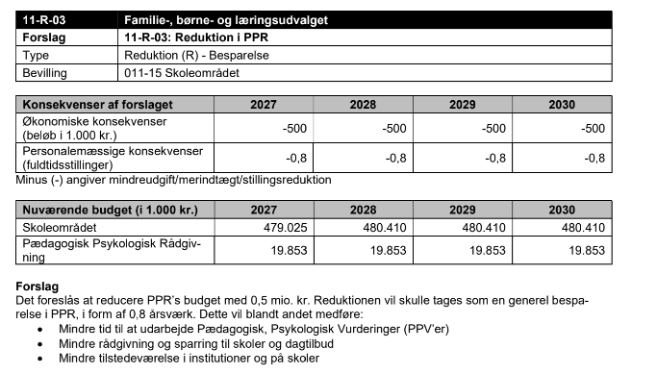

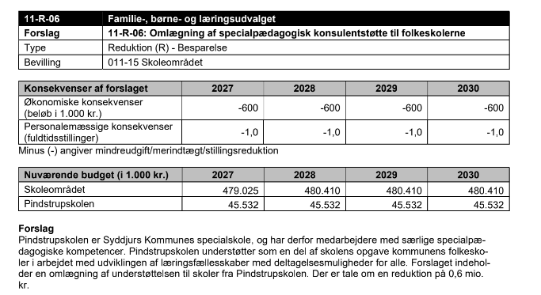

Ved reduktionen i PPR vil det afstedkomme en personalereduktion på 0,8 stilling.
Ved omlægningen af specialpædagogisk støtte til folkeskolerne, vil der være en personalereduktion på 1,0 stilling

Det vil i praksis betyde, at PPR skal overtage nogle af de opgaver med pædagogisk konsulentbistand, som Pindstrupskolen hidtil har varetaget, men med et reduceret personale.
Samtidig bliver kravet til individuelle PPV’er reduceret, men der åbnes for, at forældre og elever kan kræve en handleplan. Der er ikke gjort rede for, hvor tiden til denne opgave skal findes.

Her fjerner man med et både indsigt og viden samt muligheden for at iværksætte disse understøttende foranstaltninger. Det vil dels give et dårligere undervisningsmiljø for de udsatte elever og for klasserne som helhed, og dels et dårligere arbejdsmiljø for PPR-ansatte og lærere, der med færre ressourcer skal varetage flere opgaver. Og det lever i ringe grad op til Folkeskolens Kvalitetsprograms mål om flere pædagogiske kompetencer tættere på eleverne.
Endelig vil Syddjurs Kommunes mål om en styrket tidlig og forebyggende indsats også blive vanskeligere at nå med forringede ressourcer.

Omlægning af kompetenceudvikling på Børn og Lærings område
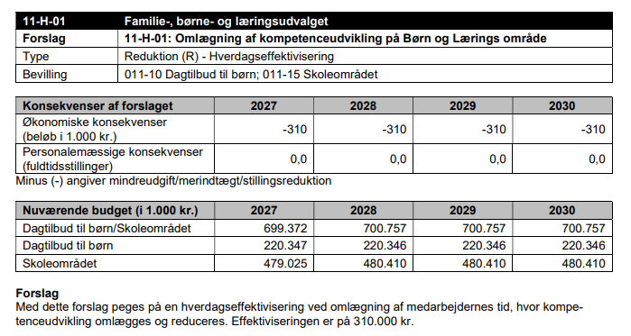
Reducerer man de fagprofessionelles muligheder for kompetenceudvikling, forringer man skolernes medarbejderes mulighed for kompetenceudvikling uden at have en klar plan for, hvordan kompetenceudviklingen efterfølgende varetages. Det vil alt andet lige i tillæg til den forringede ressourcetildeling betyde yderligere forringelse af arbejdsforholdene for personalet og for elevernes udbytte af undervisningen. Og det i en periode (2024 – 2027), hvor den nye skolereform ’Kvalitetsprogram for folkeskolen’ skal omlægge måden at drive folkeskole på og forny samtlige af folkeskolens fag samt implementere helt nye fag og valgfag. Det hænger ikke sammen.

Aftørring i klasseværelser hver 14.dag samt senere mødetid for rengøringspersonalet
Med hensyn til nedenstående forslag til besparelse på rengøringen af klasseværelser, kan vi kun tilslutte os bekymringen for den konsekvens, det vil have for elever og medarbejderes arbejdsmiljø i et forringet indeklima.
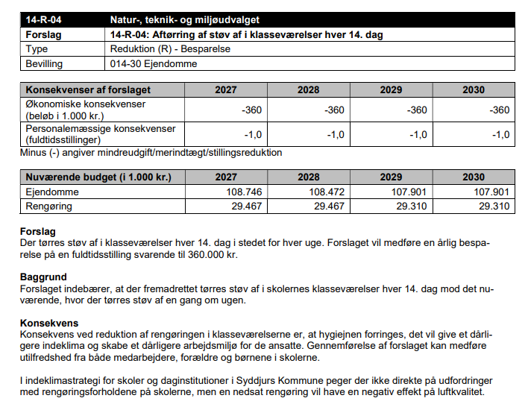

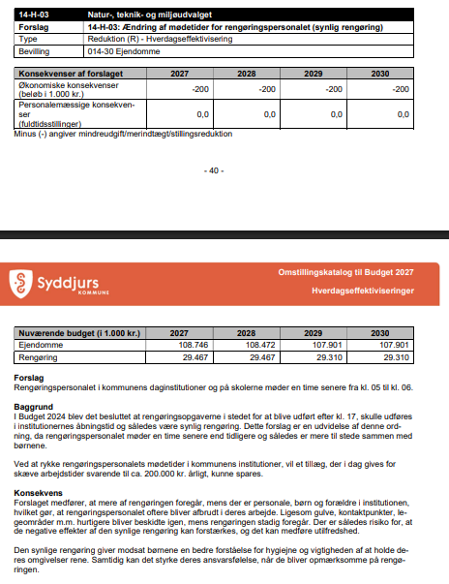

Tilpasning af betalingsdatoer til Pindstrupskolen
Hvad kommer det til at betyde? Her var vi i tvivl om, hvor det er, der kommer til at være en reduktion på 0,5 stilling. Men vi kom frem til, at de 300.000kr’s besparelse ville svare til en halv stilling i folkeskolerne, da det jo nu er dem, der skal betale den periode, der tidligere har været betalt centralt.
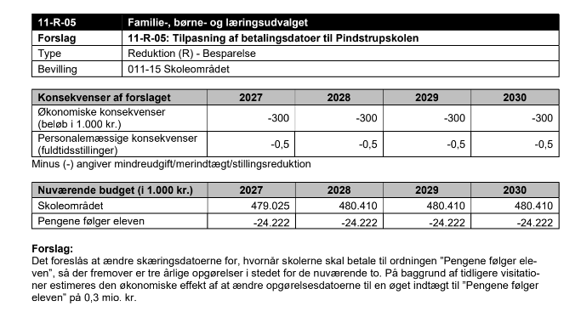
Vi opfordrer til, at kommunalbestyrelsen også i sine drøftelser ud fra omstillingskataloget medtager de meldinger, som både via Kvalitetsprogrammet for folkeskolen og regeringsgrundlaget opfordrer til, at vi styrker folkeskolen og de vigtige funktioner omkring den, så det reelt kan mærkes ude på skolerne, på arbejdspladserne og i klasselokalerne

På vegne af Djurs Lærerforening Kreds 134

Lisbeth Bøwes
Kredsforperson

